На правах рукописи

Иванов Тимур Вадимович

финансово-организационные модели проектов сооружения АЭС

Специальности:
08.00.10 – Финансы, денежное обращение и кредит
08.00.05 - Экономика и управление народным хозяйством (экономика, организация и управление предприятиями, отраслями, комплексами промышленности)

АВТОРЕФЕРАТ
диссертации на соискание ученой степени
кандидата экономических наук

Иваново 2011

Работа выполнена в ГОУ ВПО «Ивановский государственный энергетический университет им. В.И. Ленина»

Научный руководитель: | доктор экономических наук, профессор  Карякин Александр Михайлович
Официальные оппоненты: | доктор экономических наук, профессор  Борисов Евгений Иванович  доктор экономических наук, доцент  Волкова Ирина Олеговна
Ведущая организация: | Московский Энергетический Институт (Технический Университет)

Защита состоится «24» сентября 2011 года в 13:00 часов на заседании диссертационного совета Д 212.063.04 при ФГБОУ ВПО «Ивановский государственный химико-технологический университет» по адресу: 153000, г. Иваново, пр. Ф. Энгельса, д. 7, аудитория Г-121.
Тел. (4932) 32-54-33, e-mail: nvbalabanova@mail.ru .

С диссертацией можно ознакомиться в библиотеке ФГБОУ ВПО «Ивановский государственный химико-технологический университет».

Сведения о защите и автореферат диссертации размещены на официальном сайте ФГБОУ ВПО «Ивановский государственный химико-технологический университет» http://isuct.ru .

Автореферат разослан «___» _____________ 2011 года

Ученый секретарь
диссертационного совета Н. В. Балабанова

ОБЩАЯ ХАРАКТЕРИСТИКА РАБОТЫ
Актуальность темы исследования. Анализ развития экономики и политической системы мирового хозяйства свидетельствует о том, что ключевым детерминантом межстранового взаимодействия в начале XXI века по-прежнему остается энергетика. Глобальная триада «энергобезопасность – энергоэффективность – климат» определена странами «большой восьмерки» в качестве основной повестки дня человечества на ближайшие десятилетия. В условиях ограниченности углеводородных энергоносителей и необходимости сокращения выбросов парниковых газов особое значение в обеспечении энергобезопасности приобрело развитие атомной энергетики – технологически и экономически конкурентоспособного источника получения «чистой» электроэнергии в промышленных масштабах.
За последние десять лет организационно-финансовые модели реализации крупномасштабных проектов по развитию инфраструктуры и энергетики (включая сооружение АЭС) претерпели значительные изменения. Существовавшие раньше схемы правительственной мобилизации различных ресурсов (человеческих, финансовых, технических и др.) к настоящему времени перестали отвечать требованиям устойчивого долгосрочного энергетического и экономического развития ни отдельных государств, ни мировой экономики в целом. Особый интерес представляет анализ существующих и развитие новых организационно-финансовых моделей реализации высокотехнологичных проектов сооружения АЭС на основе частно-государственного партнерства (ЧГП).
Сегодня на рынке сооружения АЭС действуют мощные компании, имеющие долгосрочную государственную поддержку. Их продуктом более не является единичный проект АЭС как таковой, теперь это целый комплекс услуг по организации поставок, сооружению и, возможно, – эксплуатации АЭС. Принципиально новым вариантом продукта может также являться электроэнергия от АЭС, обладающая свойствами стабильности и надежности поставок. Обостряется конкуренция между проектами сооружения АЭС и проектами сооружения прочих генерирующих технологий. Заказчик выбирает для себя оптимальную генерирующую технологию по результатам комплексного сравнительного анализа с учетом многообразных технических, коммерческих, политических и прочих факторов. Проекты на мировом рынке сооружения АЭС должны соответствовать требованиям, предъявляемым к генерирующим технологиям в целом.
Обязательным компонентом «пакетных» сделок по сооружению АЭС становятся услуги по привлечению финансирования в проект. Отдельные мероприятия по организации и финансированию проектов АЭС тесно связаны между собой, образуя «финансово-организационные модели» проекта сооружения АЭС. Выбранная компанией финансово-организационная модель проекта АЭС во многом определяет конкурентоспособность компании и ее технологий. При построении конкурентоспособных российских финансово-организационных моделей проектов сооружения АЭС следует учитывать зарубежный опыт, а также наработки российской атомной отрасли.
Степень разработанности проблемы. Вопросы устойчивого энергетического развития и отдельные аспекты финансово-организационных моделей проектов сооружения АЭС исследуются большим количеством специалистов: экономистами, энергетиками (в том числе профильными экспертами по атомной энергетике), политологами, финансистами, юристами и инженерами. Выдвигаемая тема обретает характер междисциплинарности и требует использования трудов широкого перечня теоретиков и практиков.
Концепция устойчивого развития человечества, проблемы энергетической безопасности, а также сравнительный анализ различных энергетических технологий представлены в трудах зарубежных и российских ученых: Дж. Брунтланда, Е.П. Велихова, Т.Х. Маргуловой, В.Р. Окорокова, Р.В. Окорокова, Н.Н. Пономарев-Степнова, Р. Приддла, А.Ю. Румянцева, М.И. Солонина, В.Е. Фортова, А.К. Чернышева и др. Данной проблематике посвящены исследования международных организаций и аналитических (энергетических) агентств (Международного агентства по атомной энергии (МАГАТЭ), Всемирной атомной ассоциации, Международного энергетического агентства и др.).
Генезис финансово-организационных моделей атомной отрасли в различных странах сегодня является темой принципиальных дискуссий. Можно выделить работы А.А. Арзуманяна, В.А. Баринова, Ф.В. Веселова, Э.П. Волкова, Ю.П. Елагина, Ю.И. Корякина, А.С. Маневича, А.М. Петросьянца, Ф. Рана, Б.Н. Тюнина, М.А. Харламова и др. Направления развития финансово-организационных моделей проектов сооружения АЭС анализируются в научно-прикладных исследованиях Государственной Корпорации «Росатом» и ОАО концерн «Росэнергоатом», а также министерства энергетики США, министерства экономики, торговли и промышленности Японии, а также в аналитических отчетах зарубежных компаний (АРЕВА (AREVA), ДжИ (GE) и др.)
Значительный вклад в развитие экономического анализа генерирующих технологий АЭС, включая элементы коммерческо-финансового анализа, внесен фундаментальными исследованиями Чикагского университета (США), Массачусетского технологического института (США), Королевской академии инжиниринга (Великобритании) и др. Отдельные аспекты сравнительного анализа энерготехнологий освещены в работах Я. Гор-Лэси, Ю. Данейкина, Ф. Кошелева, Л. Паласио, Н.М. Синева и др.
Значительное внимание отдельным аспектам финансово-организационных моделей сооружения АЭС уделяется в исследованиях МАГАТЭ. Следует отметить технический отчет «Управление первой АЭС» № 1555 (2007 г.), а также серию отчетов, находящихся на стадии разработки: «Спецификация тендерного запроса для АЭС» и «Альтернативные практики заключения контрактов и владения для проектов АЭС» (ожидаемая дата завершения отчетов – 2012 г.) Целью данных отчетов является анализ стратегий сооружения и владения АЭС. К разработке отчетов МАГАТЭ привлекает экспертов атомной отрасли, участвующих в реализации проектов сооружения АЭС в рамках новых финансово-организационных моделей (на площадке «Брака» в Объединенных Арабских Эмиратах, АЭС «Крско» в Словении, АЭС «Чернавода» в Румынии, новой АЭС в Литве). Автор диссертационного исследования делает вклад в разработку отчетов в части представления опыта АЭС «Аккую» в Турции, которая реализуется в новой для атомной энергетики модели «строй – владей – эксплуатируй».
Следует отметить серию прикладных исследований инвестиционных банков и юридических компаний (Morgan Stanley, BNP Paribas, White & Case, Allen & Overy, Societe Generale и др.), реализованных в рамках проектов сооружения АЭС и посвященных анализу подходов к разработке и реализации финансово-организационных моделей проектов сооружения АЭС, матриц рисков и схем структурирования финансирования.
Исследование российского опыта по разработке финансово-организационных моделей проектов сооружения АЭС содержатся в трудах и аналитических статьях российских ученых и практиков: Е.О. Адамова, В.Г. Асмолова, И.А. Беляева, Г.А. Веретенникова, В.Б. Иванова, В.В. Козлова, Ю.И. Корякина, В.М. Котлова, А.К. Кузнецова, В.П. Кучинова, И.И. Ларина, В.Н. Михайлова, Б.И. Нигматулина, О.М. Сараева, М.Ф. Рогова, А.Ю. Румянцева, В.А. Семенова, В.А. Сидоренко, Н.М. Сорокина, П.Г. Щедровицкого, Е.К. Яковлева и др.
Основы управления энергетическими предприятиями, проблемы разработки и реализации экономической и финансовой стратегии энергокомпаний России широко представлены в научной литературе. Необходимо отметить труды ученых Л.И. Абалкина, В.В. Глухова, В.В. Дорофеева, А.Г. Кайгородова, А.М. Карякина, А.С. Некрасова, В.Р. Окорокова, Ю.А. Соколова, Ю.П. Ямпольского и др.
Однако при всей значимости исследований отечественных и зарубежных ученых в их трудах до настоящего времени не сформулированы комплексные подходы к разработке финансово-организационных моделей проектов сооружения АЭС, интегрирующие:
- макроэкономические, политические, институциональные, законодательные и финансовые условия различных стран – заказчиков и поставщиков АЭС, определяющие национальную специфику финансово-организационных моделей;
- анализ потенциала частно-государственного партнерства во взаимосвязи со стратегией генерального подрядчика по выбору партнеров, структурированию различных источников финансирования и типов контрактов на сооружение АЭС;
- диалектику сращивания бизнесов по сооружению АЭС и ее последующей эксплуатации, включая продажи электроэнергии (результатом стала новая финансово-организационная модель «строй – владей – эксплуатируй – (передай)»).
По нашей оценке, недостаточно разработанными остаются вопросы повышения коммерческой привлекательности проектов сооружения АЭС за счет применения различных финансово-организационных механизмов и использования точечной государственной поддержки, фрагментарным – анализ потенциала партнерства генерального подрядчика по сооружению и акционера-владельца АЭС.
Все эти обстоятельства обусловили выбор цели исследования – разработка финансово-организационных моделей сооружения АЭС для повышения конкурентоспособности российских компаний и организационно-методических аспектов их реализации с учетом современных мировых тенденций. Задачи исследования:
- Проанализировать современные тенденции развития атомной энергетики в мировой энергетической системе через призму потребностей в инвестиционных ресурсах и организационных особенностей проектов сооружения АЭС;
- Систематизировать форматы организации и контрактации современных проектов сооружения АЭС;
- Исследовать современный опыт по структурированию источников финансирования проектов сооружения АЭС, включая возможности частно-государственного партнерства;
- Осуществить анализ стратегии партнерств, нацеленных на повышение конкурентоспособности проектов сооружения АЭС по сравнению с другими генерирующими технологиями;
- Систематизировать ключевые альтернативы и характеристики финансово-организационных моделей проектов сооружения АЭС;
- Исследовать перспективы российских компаний по реализации конкурентоспособных финансово-организационных моделей проектов сооружения АЭС, прежде всего новейшей модели «строй – владей – эксплуатируй – (передай)»;
- Разработать рекомендации по формированию российских финансово-организационных моделей проектов сооружения АЭС, обеспечивающих конкурентоспособность российских компаний на мировом рынке.
Теоретическая и методологическая база исследования. В работе используются аналитические и практические разработки по всем направлениям анализа, которые являются существенными для определения конкурентоспособных финансово-организационных моделей проектов сооружения АЭС. В диссертации используются аналитические отчеты и доклады МАГАТЭ, посвященные проблематике управления и финансирования проектов АЭС.
Объектом исследования выступает мировой рынок сооружения АЭС в совокупности отношений между заказчиками, генеральным подрядчиками, государственными ведомствами и надзорными регулирующими органами, а также финансово-кредитными институтами и правительствами. Предметом исследования является формирование финансово-организационных моделей проектов сооружения АЭС и альтернативы по разработке конкурентоспособных российских моделей.
Информационная основа исследования. В работе использованы материалы Организации экономического сотрудничества и развития, Европейской комиссии, Международного энергетического агентства, Всемирного энергетического совета, Международного агентства по атомной энергии, Всемирной атомной ассоциации, Департамента экономических и социальных вопросов ООН, Ядерного энергетического агентства, Европейского агентства по вопросам окружающей среды, Массачусетского технологического института, Японского института энергетической экономики, Оксфордского института энергетических исследований, министерства энергетики США, Института энергетических исследований РАН, Чикагского университета, Королевской академии инжиниринга, Всемирного банка и др. Анализ опыта деятельности компаний в части организации сооружения АЭС, привлечения финансирования и государственной поддержки на мировом рынке проводился по материалам, представленным в отчетах Госкорпорации «Росатом», ЗАО «Атомстройэкспорт», АИСиЭл (AECL), АРЕВА, ДжИ, ТВО (Teollisuuden Voima Oy), Тошиба (Toshiba), Вестингауз (Westinghouse) и др.
В рамках исследования использовались следующие методы исследования:
- общенаучные методы познания (анализ, сравнение, обобщение и аналогия);
- методы эмпирического исследования (наблюдение, описание и эксперимент).
В диссертационном исследовании используется синергетический подход. Данный интегральный подход позволяет провести анализ комплексной системы взаимоотношений, возникающих в рамках финансово-организационных моделей проектов сооружения АЭС.
Научная новизна выносимых на защиту положений состоит в следующем:
По специальности 08.00.10 – Финансы, денежное обращение и кредит:
- Дано определение понятию и разработана схема формирования финансово-организационной модели проекта сооружения АЭС, под которой понимается система финансовых и организационных отношений, созданная для целей реализации конкретного проекта, между заказчиком АЭС, генеральным подрядчиком, акционерами, инвесторами, эксплуатирующей и трейдинговой компаниями, а также правительствами страны – поставщика и страны – получателя АЭС.
- В результате комплексного анализа принципиально новой финансово-организационной модели сооружения АЭС «строй – владей – эксплуатируй – (передай)» определен потенциал частно-государственного партнерства в атомной энергетике; разработаны различные варианты комбинаций стратегий кооперации, структурирования различных источников финансирования и типов контрактов на сооружение АЭС; разработана интегральная пирамида коммерческих и правовых детерминант, влияющих на организацию финансирования проектов сооружения АЭС.
- На базе исследования современных задач развития и проблем российской атомной энергетики разработаны рекомендации по финансированию и реализации внутрироссийских и экспортных проектов сооружения АЭС для Госкорпорации «Росатом» и развитию конкурентоспособных финансово-организационных моделей сооружения российских АЭС в формате частно-государственного партнерства. С помощью матричного анализа выявлены существующие и требуемые компетенции предприятий Госкорпорации «Росатом» для проектов сооружения АЭС в России и за рубежом в рамках современных конкурентоспособных моделях смешанного финансирования и модели «строй – владей – эксплуатируй / передай».
По специальности 08.00.05 - Экономика и управление народным хозяйством (экономика, организация и управление предприятиями, отраслями, комплексами: промышленность):
- Выявлено принципиальное отличие организации сооружения АЭС последнего десятилетия, заключающееся в необходимости наличия у поставщика АЭС комплексного предложения по организации финансирования, основанного на государственной поддержке и стратегии партнерства генерального подрядчика с субподрядчиками. Также определена тенденция все более широкого привлечения частных инвесторов в проекты сооружения АЭС, что требует развития новых финансово-организационных моделей проектов сооружения АЭС.
- Разработана механизмы реализации проектов сооружения АЭС в России и за рубежом в рамках современных конкурентоспособных моделей смешанного финансирования и модели «строй – владей – эксплуатируй / передай».
- Разработаны рекомендации по развитию международной кооперации Госкорпорации «Росатом» и формированию специальной российской компании, профессионально занимающейся финансированием и организацией проектов сооружения АЭС в России и за рубежом в формате частно-государственного партнерства.
Диссертационная работа соответствует паспорту специальности 08.00.10 – «Финансы, денежное обращение и кредит», п.3.12. «Структура и взаимосвязь механизма финансового взаимодействия государства и корпоративных финансов в рыночных условиях», п.3.20 «Источники финансирования хозяйствующих субъектов, проблемы оптимизации структуры капитала», п.3.25 «Финансы инвестиционного и инновационного процессов, финансовый инструментарий инвестирования»; специальности 08.00.05 «Экономика и управление народным хозяйством», область исследований «Экономика, организация и управление предприятиями, отраслями, комплексами – промышленность)», п. 1.1.3. «Механизмы формирования корпоративных образований в российской экономике с учетом глобализации мировой экономики» и п. 1.1.22. «Методология развития бизнес-процессов и бизнес-планирования в электроэнергетике, нефтегазовой, угольной, металлургической, машиностроительной и других отраслях промышленности».
Практическая значимость исследования. Основные положения и выводы исследования по генезису финансово-организационных моделей сооружения АЭС, конкурентоспособности основных компаний на мировом рынке сооружения АЭС, а также механизмам финансирования и господдержке проектов сооружения АЭС использовались при разработке предложений по стратегии развития атомной отрасли России, представленных ЗАО «Атомстройэкспорт» к рассмотрению Министру энергетики РФ С.И. Шматко и главе Госкорпорации «Росатом» С.В. Кириенко в 2009 – 2010 гг.
Апробация результатов исследования и предложений диссертанта помимо указанных проектов сооружения АЭС, проводилась на международных научных и научно-практических конференциях, где диссертантом были представлены научные доклады.
Публикации. По теме диссертационного исследования опубликовано 12 статей общим объемом 4,2 п.л., из них 3 статьи в рецензируемых изданиях, общим объемом 1,75 п.л.
Структура работы. Сформулированные диссертантом цель и задачи исследования определили логику и структуру работы. Диссертация состоит из введения, трех глав, заключения и списка литературы (142 наименований источников, в том числе 73 на иностранных языках), а также трех приложений. Объем диссертации – 254 стр., включая 28 таблиц и 35 рисунков.
Основное содержание работы
Во Введении обоснована актуальность темы исследования, проанализирована степень ее научной разработанности, сформулированы цели и задачи, предмет и объект исследования, раскрыта научная новизна и показана практическая значимость работы, приведены сведения об апробации и внедрении материалов исследования.
В Первой главе диссертации «Анализ перспектив развития позиций России на мировом рынке сооружения АЭС» автор сделал вывод, что атомная энергетика является одной из приоритетных отраслей экономики Российской Федерации, пользующихся поддержкой государства. Атомные генерирующие технологии делают позитивный вклад в развитие стабильной и эффективной электроэнергетической системы России. Обладая конкурентоспособными проектами АЭС, Россия последовательно развивает свое присутствие на зарубежных рынках, как традиционных, так и в странах, только начинающих развитие атомной энергетики. Экспортные проекты сооружения АЭС имеют значительный положительный эффект на промышленное, технологическое и экономическое развитие российской экономики. На мировом рынке сооружения АЭС ключевым российским участником является Госкорпорация «Росатом». Автором установлено, что все более широкое распространение как за рубежом, так и в России получают проекты АЭС с коммерческим финансированием. Автор выявил, что такая задача требует развитие определенных компетенций Госкорпорации «Росатом», отвечающих требованиям конкурентной борьбы на мировом рынке, например:
  - структурирование финансирования и разработка финансовой модели;
  - корпоративное управление;
  - организация эксплуатации АЭС;
  - организация сбыта и продажи электроэнергии АЭС в рамках долгосрочных соглашений;
  - взаимодействие с партнерами (технологическими и финансовыми) и др.
Автором проведен анализ динамики развития спроса и предложения в мировом энергетическом секторе. Проведенный автором анализ мирового рынка сооружения генерирующих технологий позволяет сделать следующие выводы:
- На мировом рынке сооружения генерирующих технологий заказчики делают свой выбор исходя из комплексного анализа генерирующих технологий и предлагаемых финансово-организационных моделей проектов их сооружения. Для понимания основных требований к финансово-организационным моделям проектов сооружения АЭС автор провел сравнительный анализ генерирующих технологий.
- По оценке автора, прогнозная емкость целевых рынков российских АЭС (внутри России и на экспорт) на ближайшее десятилетие составляет около 154–308 млрд. долларов США (при стоимости строительства 1 кВт установленной мощности АЭС на уровне 2000 – 4000 долларов США).
- Ретроспективный анализ проектов сооружения АЭС выявил значительные риски роста стоимости проектов АЭС. В результате исследования автором выявлено, что причины данного роста находятся, прежде всего, в области организационных решений по проектам. Большое значение приобрели различные схемы финансирования, влияющие на стоимость привлекаемых инвестиций и, в конечном счете, - на капитальные и операционные затраты АЭС, а также стоимость производимой АЭС электроэнергии.
Во Второй главе «Разработка финансово-организационных моделей проектов сооружения АЭС и схем их формирования» дано определение финансово-организационных моделей проектов сооружения АЭС, исследованы основные параметры финансово-экономических моделей для проектов сооружения АЭС, проанализирована эволюция данных моделей и принципы их формирования.
В результате исследования автором дано определение финансово-организационных моделей проектов сооружения АЭС, под которыми понимается система взаимоотношений, созданных для целей реализации конкретного проекта сооружения АЭС и охватывающих организационные, финансовые, технологические вопросы. Автором разработана схема, представляющая ключевые элементы финансово-организационных моделей проектов сооружения АЭС (рис. 1).

Рис. 1. Ключевые элементы финансово-организационных моделей проектов сооружения АЭС
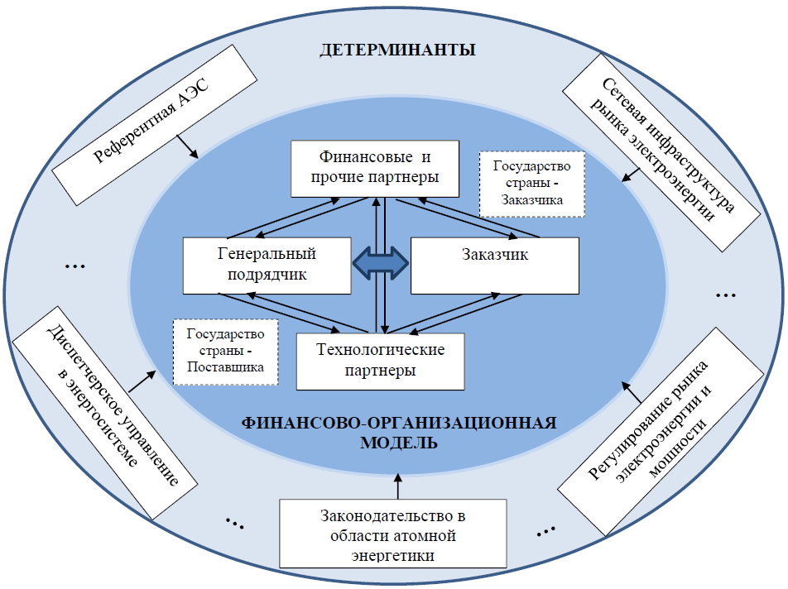

В диссертационном исследовании обосновано, что определение конкретной финансово-организационной модели проекта сооружения АЭС зависит от специфических условий сотрудничества, на которых реализуется проект сооружения АЭС. На рис. 2 автор представили логическую последовательность разработки отдельных элементов, которые в совокупности определяют финансово-организационную модель проекта сооружения АЭС. Согласно автору, данная схема называется пирамидой детерминант финансово-организационных моделей проектов сооружения АЭС (далее – Пирамида). Пирамида отражает взаимосвязь нормативно-законодательных актов, юридических и правовых документов (соглашений и контрактов), которые являются отражением баланса интересов по техническим, коммерческим, организационным и другим условиям сторон сделки.
В диссертации разработаны основные стратегии партнерств (локализации и/или международной кооперации) в тесной связке с выбором источников финансирования конкретного проекта сооружения АЭС. В случае роста доли поставок в рамках локализации, автоматически уменьшаются возможности государственной поддержки со стороны страны – поставщика АЭС. В случае привлечения крупного поставщика из третьей страны (не из стран – реципиента и поставщика АЭС), генеральный подрядчик может рассматривать различные возможности государственной поддержки третьей страны. Автор делает вывод о том, что финансово-организационная модель проекта сооружения АЭС определяется на базе индивидуальной системы партнерства и источников финансирования.

Рис. 2. Пирамида детерминант финансово-организационных моделей проектов сооружения АЭС
O&M-контракт
Финансирование
Межправительственное соглашение (HGA)
Соглашение о продаже электроэнергии (PPA)
Соглашение акционеров (проектной компании)
EPC-контракт
Законодательство в области атомной энергетики

Регулирование рынка электроэнергии и мощности

Диспетчерское управление в энергосистеме

Сетевая инфраструктура рынка электроэнергии

Коммерческая сделка
Политическое решение
Соглашение с правительством страны реализации проекта (HGA)

Референтная АЭС

Анализ эволюции финансирования и организации проектов сооружения АЭС, проведенный автором, позволяет выделить основные типы их моделей:
  - модель государственного финансирования;
  - модель корпоративного финансирования;
  - модель смешанного финансирования;
  - модель «строй – владей – эксплуатируй – (передай)»;
  - (в перспективе) модель проектного (безрегрессного) финансирования.

Рис. 3. Формирование финансово-организационной модели проекта сооружения АЭС
Согласно результатам исследования автора, принципиально новой особенностью современных проектов сооружения АЭС является возможность организации на различных стадиях проекта смешанной структуры финансирования в рамках частно-государственного партнерства. Это обеспечивает финансовую гибкость и переход на более эффективное финансирование в долгосрочной перспективе. Автор выделяет несколько типов модели смешанного финансирования:
  - модель крупного энергопотребителя;
  - модель «связанного инвестора»;
  - модель альянса энергокомпаний;
  - модель регионального альянса.
В Третьей главе «Разработка механизмов развития российских финансово-организационных моделей сооружения АЭС в России и за рубежом» проведен анализ спроса и предложения на целевых рынках Госкорпорации «Росатом» по сооружению АЭС и разработаны предложения по развитию организационно-финансовых моделей для проектов сооружения российских АЭС на указанных рынках.
В России поставлена задача увеличения производства электроэнергии АЭС и расширения производственных мощностей атомной энергетики. Появилась потребность в сооружении новых АЭС, на которые не предусмотрено государственное финансирование. Российские атомные технологии являются востребованными на мировом рынке, и Госкорпорация «Росатом» имеет значительную экспортную программу. Сейчас впервые в реализации находятся проекты в рамках моделей смешанного финансирования и модели «строй – владей – эксплуатируй – (передай)».
Реализация крупных проектов сооружения АЭС требует развития стратегического финансового и технологического партнерства Госкорпорации «Росатом» с компаниями – лидерами в области инжиниринга, эксплуатации, сбыта электроэнергии и финансирования. Согласно автору, в целях успешной реализации проектов сооружения АЭС, как в России, так и за рубежом, Госкорпорации «Росатом» следует активнее развивать международную кооперацию, как с потенциальными инвесторами, так и технологическими партнерами.
Автор исследования считает оптимальным создание совместного предприятия Госкорпорации «Росатом» с германской компанией Сименс АГ (Siemens AG). Целью деятельности СП должно стать разработка усовершенствованных АЭС на базе российских технологий ВВЭР и технологий компании Сименс для продвижения совместных разработок.
Важным направлением развития международной кооперации Госкорпорации «Росатом» является стратегическое сотрудничество Госкорпорации «Росатом» с зарубежными энергокомпаниями в части привлечения финансирования и организации эксплуатации для зарубежных проектов сооружения российских АЭС. Перспективным представляется создание Концерном «Росэнергоатом» и финской энергокомпанией Фортум совместных предприятий по эксплуатации АЭС.
Для наращивания компетенций в части финансирования российских АЭС, сооружаемых в России и за рубежом автор предлагает создать российскую специализированную инвестиционно-производственную компанию «Российский Атом-Финанс» (Russian Nuclear Finance). Целью деятельности этой компании должно стать организация нового механизма финансирования проектов сооружения российских. Основными функциями компаниями «Российский Атом-Финанс» должны стать следующие:
- реализация проектов сооружения российских АЭС за рубежом серийным способом на базе использования унифицированных схем и механизмов финансирования;
- разработка концепции и учреждение проектных компаний АЭС за рубежом;
- реинвестирование прибыли от более ранних проектов, инвестиции в которые начали окупаться, в последующие аналогичные, что обеспечит выход на самовоспроизводящую модель коммерческих инвестиций в АЭС;
- организация сбыта и продажи электроэнергии АЭС в рамках долгосрочных соглашений о продаже электроэнергии как основного источника возврата инвестиций;
- взаимодействие с технологическими и финансовыми партнерами;
- взаимодействие с государственными органами Российской Федерации и стран-партнеров.
Основными акционерами компаний «Российский Атом-Финанс» могут стать профильные подразделения Госкорпорации «Росатом» – ОАО «Атомэнергопром», ЗАО «Атомстройэкспорт», Концерн «Росэнергоатом» и ОАО «Интер РАО ЕЭС». Участие указанных компаний в организации деятельности компании «Российский атом-финанс» позволит оперативно наладить деятельность новой компании по таким сложным комплексным компетенциям как организация и финансирование проектов сооружения АЭС.
По результатам анализа развития новых компетенций и участников проектов автор описывает финансово-организационные модели проектов сооружения АЭС на целевых рынках Госкорпорации «Росатом». Участниками конкурентоспособных финансово-организационных моделей должны стать (рис. 4):
  - совместное предприятие «Росатом – Сименс» в качестве генерального подрядчика сооружения АЭС;
  - сеть совместных предприятий Концерна «Росэнергоатом» и зарубежных (европейских) энергокомпаний в области организации эксплуатации АЭС;
  - инвестиционно-производственная компания «Российский Атом-Финанс» (Russian Nuclear Finance) в части финансирования и создания проектных компаний АЭС.

Рис. 4. Предлагаемая финансово-организационная модель смешанного финансирования для проектов сооружения российских АЭС в России и за рубежом

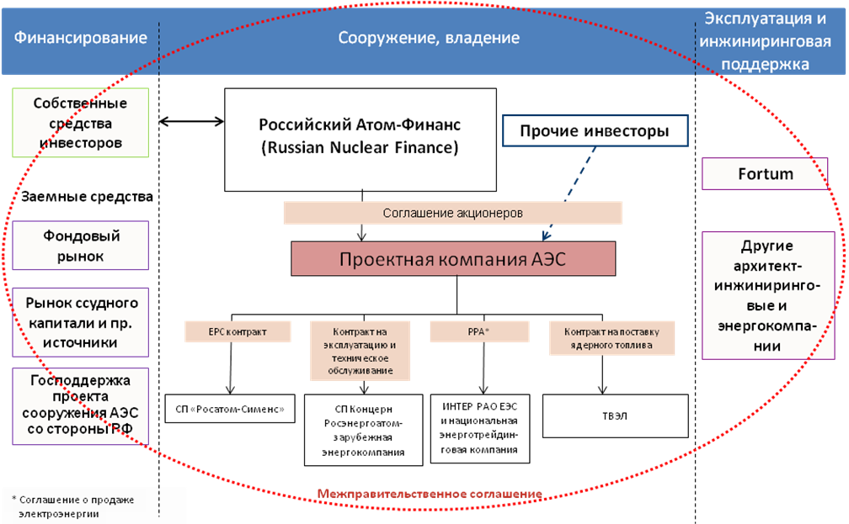

В Заключении сформулированы основные выводы и результаты диссертационного исследования. На настоящем этапе зрелости мирового рынка сооружения АЭС особый интерес представляет анализ существующих и развитие новых организационно-финансовых моделей реализации высокотехнологичных проектов сооружения АЭС.
Формирование финансово-организационных моделей является комплексным процессом, в котором задействован широкий спектр участников (правительств, предприятий, банков и др.) Базовые конструкции финансово-организационных моделей должны адаптироваться для каждого проекта сооружения АЭС, проходить «тонкую настройку» под условия и баланс интересов участников проекта. Организация и финансирование сооружения российских АЭС в России и за рубежом по разработанным в диссертации предложениям позволит гибко формировать под требования заказчика конкретные финансово-организационные модели для проектов АЭС, реализуемые в формате частно-государственного партнерства. Удовлетворение требований заказчика на уровне зарубежных передовых кластеров компаний и инвесторов позволит вывести российские проекты АЭС на принципиально новый уровень конкурентоспособности.

Работы автора по теме диссертации
а) Статьи в научно рецензируемых журналах из списка изданий ВАК
- Иванов, Т.В. Методология финансирования как составляющая успешной реализации проектов сооружения АЭС // Вестник ИГЭУ, 2010, №2. стр. 80-85 (0,75 п.л.)
- Иванов, Т.В. Проектное финансирование в атомной энергетике // Экономика и управление, 2011, № 1. стр. 79-83 (0,5 п.л.)
- Иванов, Т.В. Перспективные модели финансирования проектов сооружения АЭС на основе государственно-частного партнерства // Известия Санкт-Петербургского гос. университета экономики и финансов, 2011, № 1(67). стр. 104-108 (0,5 п.л.)
б) Материалы статей и научных конференций
- Ivanov, T. Financial and Organizational Models of NPP Construction Projects // Wirtschaftswoche, 2010, № 9. р. 540-544 (0,75 п.л.)
- Ivanov, T. ASE on the World Market of NPP. Targets – Resources – Strategy // Platts 4th European Nuclear Power Conference, Paris, 2009. р. 46-48 (0,2 п.л.)
- Ivanov, T. Foreign investors in the Russian nuclear branch: new targets, new vision // Finland-China-Russia Economic Forum, Helsinki, 2008. р. 23-24 (0,2 п.л.)
- Ivanov, T. Project finance of the Russian nuclear power plants // Annual International Conference «Project finance in Russia and CIS», Rome, 2007. р. 87-88 (0,3 п.л.)
- Ivanov, T. Russian NPP Development: New Basis for the Renaissance Era // European Business Summit, Brussels, 2008. р. 15-16 (0,2 п.л.)
- Ivanov, T. Nuclear power engineering // Nuclear Forum, Bratislava, 2007. р. 4-9 (0,2 п.л.)
- Ivanov, T., Russian NPP Development // Nuclear Arena, Istanbul, 2008. р.30-31 (0,1 п.л.)
- Иванов, Т.В. ЕРС-деятельность на мировом рынке сооружения АЭС // Сборник докладов всероссийской НТК «Управление инвестпроектами», Москва, 2008. стр. 28-30 (0,2 п.л.)
- Иванов, Т.В. Развитие атомной энергетики России // Сборник докладов международной НТК «Развитие атомной энергетики в Европе», Прага, 2007. стр. 45-48 (0,3 п.л.)

Подписано в печать: .08.11
Объем: 1 п.л.
Тираж: 100 экз. Заказ № 769735
Отпечатано в типографии «Реглет»
119526, г. Москва, пр-т Вернадского,39
(495) 363-78-90; www.reglet.ru

